HOSPITAL DAS CLÍNICAS DA FACULDADE DE MEDICINA DA UNIVERSIDADE
DE SÃO PAULO-HCFMUSP

TERMO DE ASSENTIMENTO INFORMADO (GRUPO ETÁRIO)
______________________________________________________________________________
DADOS DA PESQUISA
Título da pesquisa - Estudo comparativo da eficácia da crioanalgesia intercostal transoperatória e do bloqueio peridural torácico no pós-operatório do reparo minimamente invasivo do pectus excavatum (MIRPE): um estudo clínico prospectivo e randomizado
Pesquisador principal – Dr. Paulo Manuel Pêgo-Fernandes
Pesquisadores executantes – Dr. Miguel Lia Tedde e Diego Arley Gomes da Silva
Departamento/Instituto - Cirurgia Torácica – Instituto do Coração (InCor)

Você está sendo convidado (a) participar desta pesquisa que irá avaliar duas maneiras de tirar a dor após a cirurgia de colocação de barras metálicas no tórax para correção do pectus excavatum.

Assentimento significa que você concorda em fazer parte de um grupo de crianças e adolescentes para participar de uma pesquisa que vai realizar dois tipos de tratamento para a dor após a sua cirurgia: o bloqueio epidural torácico e a crioanalgesia.

O bloqueio epidural torácico é um tipo de injeção que é feita nas suas costas, próximo à sua coluna, em que são aplicadas medicações para controle da dor naquela região.A crioanalgesia intercostal é um tipo de tratamento para a dor em que, durante a cirurgia, uma sonda faz o resfriamento até próximo de congelar cada um dos nervos que fica perto das suas costelas e são responsáveis pela sensação de dor.

Você foi convidado a participar do estudo porque a cirurgia para tratamento do pectus excavatum é uma cirurgia que está associada a maior dor no pós-operatório, e novas formas de tratamento da dor estão sendo propostas em estudos como este. Você e seus pais não são obrigados a participar do estudo.

Os pacientes participantes serão divididos em dois grupos e esses grupos serão comparados quanto ao tempo em que permanecerão internados após a cirurgia e à quantidade de medicação que precisarão tomar para aliviar a dor durante a internação.

A dor será avaliada através de números e expressões como na escala abaixo. Também iremos quantificar a medicação que você irá tomar pra alívio da dor enquanto estiver internado.
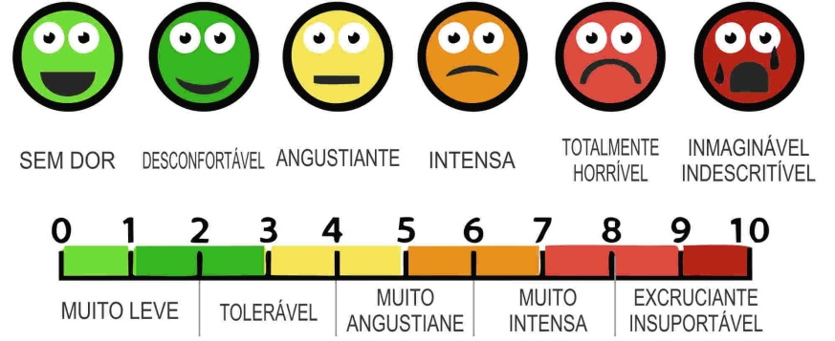
Não iremos realizar nenhum exame adicional além dos exames que você já irá fazer normalmente para investigar e tratar o pectus excavatum. Não será necessário realizar mais consultas que os pacientes que participam da pesquisa.

As coisas ruins que podem acontecer são a perda da confidencialidade dos seus dados. Também é possível que você sinta uma dormência ou dor no local da realização do tratamento de crioterapia caso os nervos fiquem machucados com o tratamento. Os outros riscos são os mesmos relacionados à cirurgia e podem acontecer tanto se você participar da pesquisa como se não participar.
O método usado nessa pesquisa pode tirar sua dor de forma mais rápida com a crioanalgesia e, assim, você ir de alta antes que os pacientes que realizarem o bloqueio epidural. Com os resultados da pesquisa, será possível avaliar qual das duas formas de tratamento da dor tem melhor resultado nos pacientes com pectus excavatum.
O seu acompanhamento será feito da mesma forma que os pacientes com pectus excavatum que não estão participando da pesquisa, até que seja realizada a retirada das barras metálicas, em média após 3 anos da primeira cirurgia.
Se você decidir não participar da pesquisa, sua decisão não afetará de nenhum modo seu tratamento, que será realizado normalmente conforme a rotina pré-estabelecida para tratamento cirúrgico do pectus excavatum. Você poderá retirar sua autorização de participação da pesquisa a qualquer momento, manifestando a sua vontade por escrito. Essa decisão será respeitada e seu tratamento será mantido conforme a rotina ambulatorial e cirurgia pré-estabelecida para tratamento da sua condição, sem qualquer prejuízo a você à sua privacidade, ou ao seu tratamento no HCFMUSP.
Este documento está elaborado em duas vias de igual teor e você, junto ao seu representante legal, deve rubricar em todas as páginas e assinar em lugar apropriado. Uma via deste documento lhe será entregue.

Com quem eu posso tirar dúvidas e fazer perguntas sobre a pesquisa?

Em qualquer etapa do estudo, você terá acesso aos profissionais responsáveis pela pesquisa para esclarecimento de dúvidas. O principal investigador é o Dr Paulo Manuel Pêgo-Fernandes que pode ser encontrado no endereço Av. Dr. Eneas de Carvalho Aguiar 44, São Paulo, SP, 05403-000 Telefone(s) (11) 2661-7999, e-mail tedde@usp.br. Se você tiver alguma consideração ou dúvida sobre a ética da pesquisa, entre em contato com o Comitê de Ética em Pesquisa (CEP) – Rua Ovídio Pires de Campos, 225 – 6º andar – CEP 05403-905 tel: (11) 2661-7585, (11) 2661-1548, das 7 às 16h de segunda a sexta feira ou por e-mail: cappesq.adm@hc.fm.usp.br

Você concorda em participar do estudo?
Fui suficientemente informado a respeito do estudo “Estudo comparativo da eficácia da crioanalgesia intercostal transoperatória e do bloqueio peridural torácico no pós-operatório do reparo minimamente invasivo do pectus excavatum (MIRPE): um estudo clínico prospectivo e randomizado”.
Eu discuti as informações acima com o Pesquisador Responsável (Dr. Paulo Manuel Pêgo-Fernandes), Pesquisadores Executantes (Miguel Lia Tedde e Diego Arley Gomes da Silva) ou pessoa (s) por eles delegada (s) sobre a minha decisão em participar nesse estudo. Ficaram claros para mim os objetivos, os procedimentos, os potenciais desconfortos e riscos e as garantias. Concordo voluntariamente em participar deste estudo, assino este termo de consentimento e recebo um via rubricada pelo pesquisador.

_________________________________________ ___/___/___
Nome por extenso do participante Data

_________________________________________
Assinatura do participante

_________________________________________ _________________
Nome do pai/mãe/representante legal Assinatura

-------------------------------------------------------------------------
Assinatura do responsável pelo estudo ___/___/___
Data

